ΚΑΤΑΥΛΙΣΜΟΙ ΠΡΟΣΦΥΓΩΝ
ΒΑΣΙΚΕΣ ΑΡΧΕΣ
ΔΙΑΧΕΙΡΙΣΗΣ ΚΑΤΑΥΛΙΣΜΩΝ ΠΡΟΣΦΥΓΩΝ
και ΜΗ ΚΥΒΕΡΝΗΤΙΚΕΣ ΟΡΓΑΝΩΣΕΙΣ

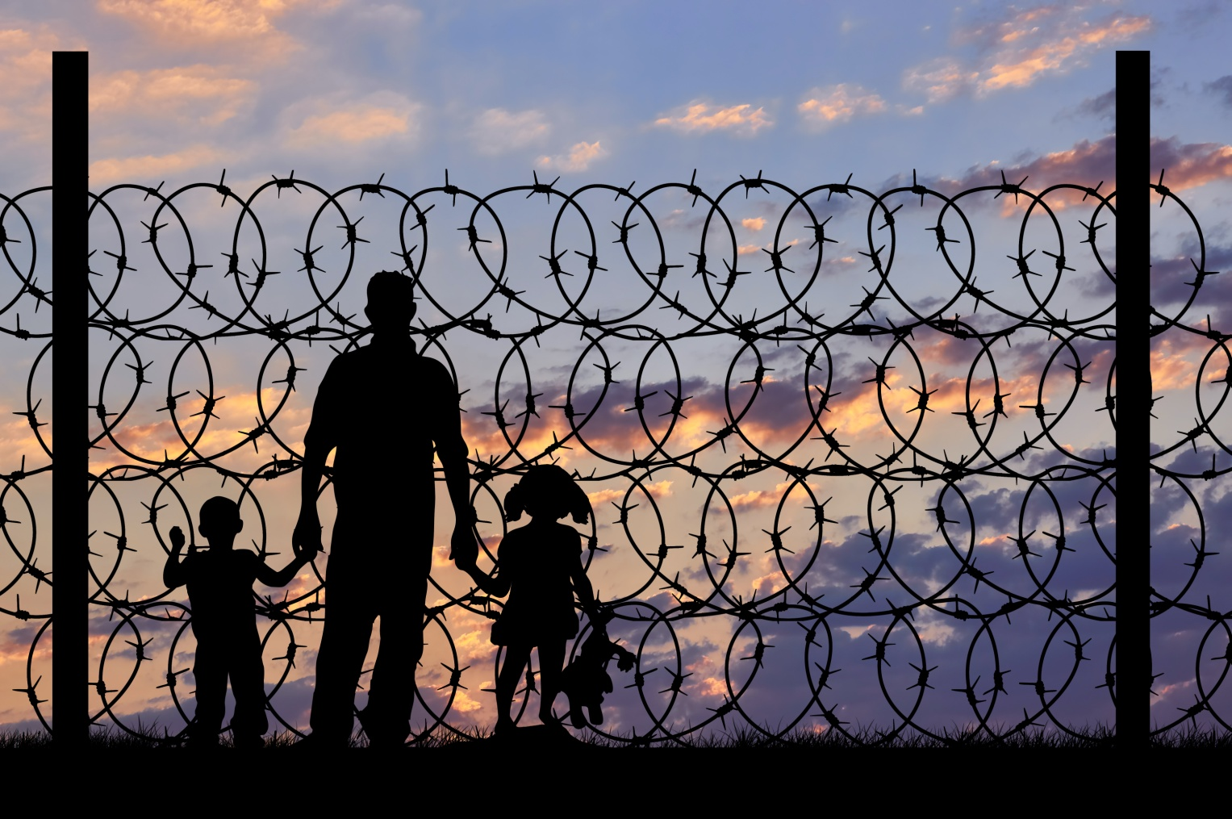

του ΑΝΑΣΤΑΣΙΟΥ Γ. ΓΕΡΑΣΙΜΑΤΟΥ
Emergency and Disaster Manager / Deutsches Rotes Kreuz

ISBN 978-960-93-8349-3
© copyright - Πάτρα, 20 Απριλίου 2016 – Έκδοση Δεύτερη
ΚΑΤΑΥΛΙΣΜΟΙ ΠΡΟΣΦΥΓΩΝ
ΒΑΣΙΚΕΣ ΑΡΧΕΣ
ΔΙΑΧΕΙΡΙΣΗΣ ΚΑΤΑΥΛΙΣΜΩΝ ΠΡΟΣΦΥΓΩΝ
και ΜΗ ΚΥΒΕΡΝΗΤΙΚΕΣ ΟΡΓΑΝΩΣΕΙΣ

του ΑΝΑΣΤΑΣΙΟΥ Γ. ΓΕΡΑΣΙΜΑΤΟΥ
Emergency and Disaster Manager / Deutsches Rotes Kreuz

ISBN 978-960-93-8349-3
© copyright - Πάτρα, 20 Απριλίου 2016 – Έκδοση Δεύτερη

ΠΕΡΙΕΧΟΜΕΝΑ

Περιεχόμενα _________________________________ σελίδα 4
Λίγα λόγια _________________________________ σελίδα 5
Εγκατάσταση καταυλισμού προσφύγων. Ποιος, που και γιατί; __ σελίδα 7
Ποιος είναι υπεύθυνος για την διαχείριση ενός καταυλισμού
προσφύγων; _________________________________ σελίδα 14
Ποιος είναι ο ρόλος μιας ανθρωπιστικής μη κυβερνητικής οργάνωσης
που αναλαμβάνει την διαχείριση ενός καταυλισμού προσφύγων; σελίδα 16
Κριτήρια για την επιλογή μιας ανθρωπιστικής μη κυβερνητικής
οργάνωσης διαχείρισης καταυλισμού προσφύγων; _________ σελίδα 21
Ποιος είναι ο ρόλος του διεθνούς κινήματος του Ερυθρού Σταυρού
και της Ερυθράς Ημισελήνου; ___________________________ σελίδα 28
Μορφές εγκληματικότητας στους καταυλισμούς προσφύγων ___ σελίδα 30
Σύσταση διαχείρισης του καταυλισμού προσφύγων με την
συμμετοχή προσφύγων ___________________________ σελίδα 32
Κατηγορίες ατόμων με ειδικές ανάγκες και αυξημένους κινδύνους
γι αυτούς ________________________________ σελίδα 34
Διαδικτυακή βιβλιογραφία ______________________ σελίδα 36

ΛΙΓΑ ΛΟΓΙΑ

Ο δημιουργός αυτού του εγχειριδίου, σκοπό έχει να συμβάλει ελάχιστα στον τομέα της διαχείρισης και διοίκησης των καταυλισμών προσφύγων, ώστε να αντιμετωπίζονται έγκαιρα, με ασφάλεια και αποτελεσματικά τα όποια προβλήματα προκύπτουν.

Το παρόν εγχειρίδιο με τίτλο «ΚΑΤΑΥΛΙΣΜΟΙ ΠΡΟΣΦΥΓΩΝ – Βασικές Αρχές Διαχείρισης Καταυλισμών Προσφύγων και Μη Κυβερνητικές Οργανώσεις» αποτελεί την δεύτερη έκδοση της σειράς ΚΑΤΑΥΛΙΣΜΟΙ ΠΡΟΣΦΥΓΩΝ του Αναστασίου Γ. Γερασιμάτου – Emergency and Disaster Manager, με πρώτη έκδοση το Εγχειρίδιο “ΚΑΤΑΥΛΙΣΜΟΙ ΠΡΟΣΦΥΓΩΝ – Βασικές Αρχές Δημιουργίας, Οργάνωσης, Λειτουργίας” το οποίο εκδόθηκε στις 20 Μαρτίου 2016.

Η εσπευσμένη δεύτερη έκδοση, είναι συμπληρωματική σε γνώσεις της πρώτης έκδοσης και προέκυψε από την ανάγκη της επιβολής της τάξης (με την καλή έννοια) στις εκατοντάδες μη κυβερνητικές οργανώσεις που δρουν τον τελευταίο χρόνο στην Ελλάδα στους καταυλισμούς προσφύγων με αφορμή την προσφυγική κρίση, αλλά η διαχείρισή τους, ο συντονισμός τους, η αξιολόγησή τους, η καταγραφή τους, η συνεργασία τους, η αποτελεσματικότητά τους, παρουσιάζουν σοβαρότατα προβλήματα για το ελληνικό κράτος, για τους πρόσφυγες, για τους αρμόδιους διεθνείς οργανισμούς, για τις αξιόλογες και αναγνωρισμένες μη κυβερνητικές οργανώσεις που δρουν και προσφέρουν έργο πραγματικό και ουσιαστικό, για τους ίδιους τους εθελοντές, για τις τοπικές κοινωνίες.

Η αναγκαία ύπαρξη ενός θεσμοθετημένου πλαισίου λειτουργίας των εκατοντάδων μη κυβερνητικών οργανώσεων στους καταυλισμούς προσφύγων στην Ελλάδα :

α. καταδεικνύει την οργανωμένη λειτουργία του κράτους, ακόμη και σε περιόδους κρίσεων, όπως είναι η διπλή ανθρωπιστική και προσφυγική κρίση στην Ελλάδα
β. διευκολύνει και αναδεικνύει το έργο των πραγματικά ειδικών μη κυβερνητικών οργανώσεων στην προσφυγική κρίση
γ. διευκολύνει τους ίδιους τους πρόσφυγες ως ωφελούμενους των υπηρεσιών των μη κυβερνητικών οργανώσεων, στις αναγκαίες λειτουργικές διαδικασίες τους
δ. εξασφαλίζει πνεύμα αμοιβαίας εμπιστοσύνης, κατανόησης και συνεργασίας μεταξύ κεντρικής κυβέρνησης, διεθνών οργανισμών, μη κυβερνητικών οργανώσεων, προσφύγων, τοπικών κοινωνιών
ε. παρέχει ασφάλεια σε όλα τα επίπεδα στο προσφυγικό ζήτημα

Η αξιοπρεπής διαμονή - διαβίωση των προσφύγων στην Ελλάδα, είναι αποτέλεσμα της συντεταγμένης πολιτείας και του διαχρονικού ελληνικού πολιτισμού μας.

Οι Έλληνες είμαστε ειρηνικός και φιλόξενος λαός.

Κανένας, ως φυσικό ή νομικό πρόσωπο και για κανέναν λόγο δεν επιτρέπεται να καπηλεύεται την ανεκτικότητα των κρατικών υπηρεσιών της χώρας μας, την καλή διάθεση και προσφορά των ειδικών διεθνών ανθρωπιστικών οργανισμών, των πραγματικών εθελοντών, των τοπικών κοινωνιών, των ευάλωτων πληθυσμών όπως είναι οι πρόσφυγες.

Ο δημιουργός αυτού του εγχειριδίου, καταθέτει την εθνική και διεθνή εμπειρία και δράση του επί 32 χρόνια στον τομέα της διαχείρισης επειγόντων περιστατικών, φυσικών και τεχνολογικών καταστροφών και της παροχής και διαχείρισης ανθρωπιστικής βοήθειας σε όλο τον κόσμο.

Εκπαιδεύτηκε, εξειδικεύτηκε και πιστοποιήθηκε επί 25 χρόνια στην Φρανκφούρτη από τον Γερμανικό Ερυθρό Σταυρό στην διαχείριση επειγόντων περιστατικών, στην διαχείριση φυσικών και τεχνολογικών καταστροφών, στην εκπαίδευση και διοίκηση εθελοντών, στα θέματα πολιτικής προστασίας.

Υπηρέτησε και δραστηριοποιήθηκε στον Ελληνικό Ερυθρό Σταυρό στα ανώτερα διοικητικά όργανα αυτού, έχοντας στο ενεργητικό του πλούσιο συγγραφικό έργο, διεθνείς αποστολές σε εμπόλεμες περιοχές ως επικεφαλής για την διαχείριση καταυλισμών προσφύγων, διεθνείς αποστολές σε φυσικές και τεχνολογικές καταστροφές για την έρευνα και διάσωση, διεθνείς συνεργασίες για την εκπαίδευση και ανάπτυξη του εθελοντισμού, υλοποίηση διακρατικών και διαϊδρυματικών προγραμμάτων για τον γενικό πληθυσμό, κ.α.

Για την συγγραφή αυτού του εγχειριδίου, ο δημιουργός του επικαλέστηκε τις γνώσεις και την εμπειρία του, μελέτησε σύγχρονη βιβλιογραφία και ειδικές μελέτες και προσπάθησε να αποτυπώσει σε αυτό το λιτό εγχειρίδιο με απλά και κατανοητά λόγια τις πιο βασικές αρχές για την διαχείριση των καταυλισμών προσφύγων στην Ελλάδα και να περιγράψει την εμπλοκή των μη κυβερνητικών οργανώσεων.

Ειδικά στο θέμα της διαχείρισης – διοίκησης ενός καταυλισμού προσφύγων, απαιτείται επιπλέον υλικό, το οποίο θα αποτελέσει μια τρίτη έκδοση εν ευθέτω χρόνο.

Πάτρα, 20 Απριλίου 2016

ΑΝΑΣΤΑΣΙΟΣ Γ. ΓΕΡΑΣΙΜΑΤΟΣ
Emergency and Disaster Manager

Επικοινωνία : anastgerasimatos@yahoo.com

ΚΑΤΑΥΛΙΣΜΟΙ ΠΡΟΣΦΥΓΩΝ
ΒΑΣΙΚΕΣ ΑΡΧΕΣ
ΔΙΑΧΕΙΡΙΣΗΣ ΚΑΤΑΥΛΙΣΜΩΝ ΠΡΟΣΦΥΓΩΝ

Ενότητα Πρώτη :
Εγκατάσταση Καταυλισμού Προσφύγων. Ποιος, Που και Γιατί;

Σε περίπτωση μαζικής εισδοχής προσφύγων και ενώ οι γενικές διαδικασίες του κράτους πιθανόν καθυστερούν, πρέπει άμεσα η κεντρική κυβέρνηση να λάβει αποφάσεις (μεταξύ άλλων) για το που θα δημιουργηθούν καταυλισμοί προσφύγων ανά την χώρα; γιατί θα δημιουργηθούν σε αυτές τις γεωγραφικές περιοχές - τοποθεσίες; ποιός θα αναλάβει να είναι οι οργανισμός διαχείρισης των καταυλισμών προσφύγων ανά περιοχή - τοποθεσία; Ποιος θα είναι αρμόδιος να τα αποφασίσει αυτά;

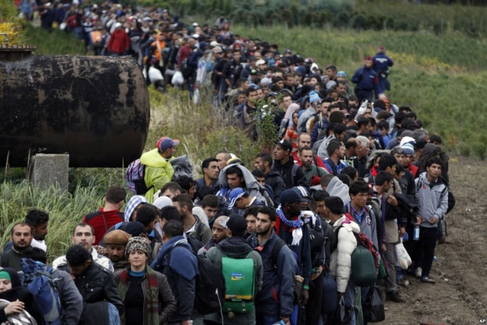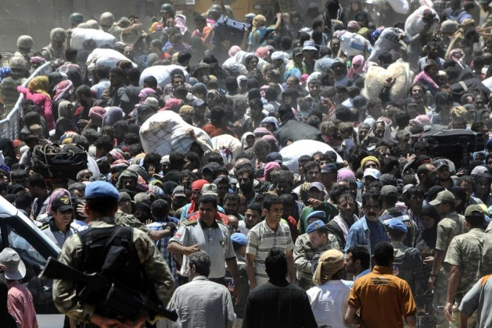
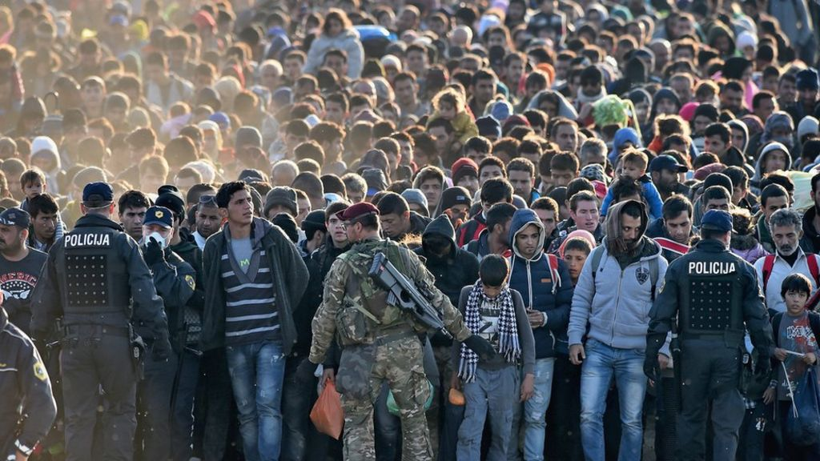

Η κεντρική κυβέρνηση της χώρας πρέπει να συστήσει άμεσα μια ειδική διυπουργική επιτροπή, κύριο έργο της οποίας είναι η υπόδειξη γεωγραφικών περιοχών – τοποθεσιών, για την εγκατάσταση και λειτουργία καταυλισμών προσφύγων.

Η κεντρική κυβέρνηση της χώρας εναλλακτικά δύναται να συστήσει σε κάθε διοικητική περιφέρεια μια αντίστοιχη ειδική περιφερειακή επιτροπή, με έργο την εξεύρεση της κατάλληλης γεωγραφικής περιοχής – τοποθεσίας για την εγκατάσταση και λειτουργία καταυλισμού προσφύγων.

Η επιλογή του τόπου εγκατάστασης ενός καταυλισμού προσφύγων δεν είναι απόφαση ενός ατόμου, αλλά κοινή απόφαση μιας επιτροπής από ειδικούς και αυτό γιατί θα διασφαλιστεί η διαφάνεια στις διαδικασίες εξεύρεσης της κατάλληλης τοποθεσίας δημιουργίας του καταυλισμού θα τηρηθούν τα υψηλότερα επίπεδα ποιότητας και ασφάλειας στον σχεδιασμό και στις υπηρεσίες που θα παρέχει και θα υπάρχει ορθότητα των αποφάσεων που αφορούν στην οργάνωση και λειτουργία, λαμβάνοντας υπ’ όψιν όχι μόνο τις ανάγκες και τις ιδιαιτερότητες των προσφύγων αλλά με την ίδια βαρύτητα και τις ανάγκες και ιδιαιτερότητες των τοπικών κοινωνιών.

Η ειδική αυτή διυπουργική ή περιφερειακή επιτροπή μελετά σε βάθος τα χαρακτηριστικά ενός καταυλισμού προσφύγων, τις ιδιαιτερότητες του τόπου, όλες τις διεθνείς παραμέτρους που επιτρέπουν την ασφαλή και αξιοπρεπή διαβίωση και σχεδιάζει τις βασικές λειτουργίες και υπηρεσίες αυτού.

Στην περίπτωση όπου η κεντρική κυβέρνηση έχει αναθέσει το έργο στις διοικητικές περιφέρειες, τότε σε κάθε διοικητική περιφέρεια συστήνετε με απόφαση του Περιφερειάρχη, Ειδική Περιφερειακή Επιτροπή Σχεδιασμού για τους Καταυλισμούς Προσφύγων στην οποία πρέπει να συμμετέχουν :

Εκπρόσωπος και Αναπληρωτής του από την Διοικητική Περιφέρεια της χώρας
Εκπρόσωπος και αναπληρωτής του από κάθε Δήμο της Διοικητικής Περιφέρειας
Εκπρόσωπος και Αναπληρωτής του από το Υπουργείο Υγείας (Υ.Π.Ε.)
Εκπρόσωπος και Αναπληρωτής του από το Υπουργείου Εθνικής Άμυνας
Εκπρόσωπος και Αναπληρωτής του από την οικεία Αστυνομική Διεύθυνση
Εκπρόσωπος και Αναπληρωτής του από κάθε Περιφερειακή Πυροσβεστική Διοίκηση
Εκπρόσωπος και Αναπληρωτής του από την Περιφερειακή Διοίκηση Λιμενικού Σώματος
Εκπρόσωπος και Αναπληρωτής του από την οικεία Διεύθυνση Δασών
Εκπρόσωπος και Αναπληρωτής του από την Ύπατη Αρμοστεία του Ο.Η.Ε. για τους πρόσφυγες
Εκπρόσωπος και Αναπληρωτής του από το οικείο Περιφερειακό Τμήμα του Ελληνικού Ερυθρού Σταυρού

Κατά την κρίση της Ειδικής Περιφερειακής Επιτροπής Σχεδιασμού για τους προσφυγικούς καταυλισμούς, ανάλογα με τις ανάγκες, δύναται να κληθούν να συμμετέχουν εκπρόσωποι με τους αναπληρωτές τους του οικείου Αεροδρομίου, της οικείας Βιομηχανικής Περιοχής, των Μ.Μ.Ε., των τοπικών μη κυβερνητικών οργανώσεων, κλπ με σκοπό την πληρέστερη και ασφαλέστερη πληροφόρηση, αξιολόγηση και σχεδιασμό.

Μετά την οριστική γεωγραφική οριοθέτηση εγκατάστασης του καταυλισμού προσφύγων, στις συσκέψεις πρέπει να προσκαλούνται και να λαμβάνουν μέρος εκπρόσωποι των άμεσα εμπλεκόμενων υπηρεσιών ύδρευσης – αποχέτευσης, καθαριότητας, ηλεκτροδότησης, εκπαίδευσης, τηλεπικοινωνιών, νοσοκομείων, διάνοιξης οδών, κλπ

Επίσης θα πρέπει να ενημερώνονται έγκαιρα με εγκυρότητα και σαφήνεια και οι ιδιοκτήτες γης, κατοικιών, βιομηχανιών και ειδικών εγκαταστάσεων της γύρω περιοχής, μέσω των συλλόγων τους.

Την βασική ευθύνη για την έγκριση των τοποθεσιών δημιουργίας καταυλισμών προσφύγων, φέρει η κεντρική κυβέρνηση της χώρας με τις αρμόδιες υπηρεσίες της. Ωστόσο οι διαπραγματεύσεις για τον σχεδιασμό και την υλοποίηση θα πρέπει να περιλαμβάνουν και όλους τους εμπλεκόμενους φορείς, όπως αναφέρεται ανωτέρω, χωρίς η λίστα των εμπλεκομένων να είναι περιοριστική ή δεσμευτική.

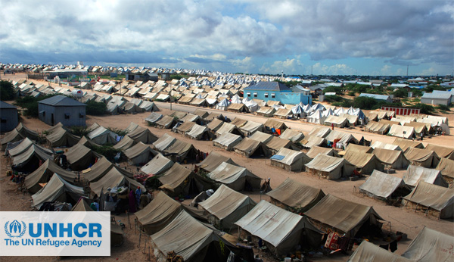

Τα ζητήματα που εξετάζονται από την Ειδική Περιφερειακή Επιτροπή Σχεδιασμού για τον προσδιορισμό της θέσεως του καταυλισμού προσφύγων είναι :

α. Η ικανότητα απορρόφησης και οι επιπτώσεις στις τοπικές κοινωνίες.
Μεταξύ του πληθυσμού υποδοχής υπάρχουν συχνά ομάδες πρώην προσφύγων που έχουν εγκατασταθεί μόνιμα στις περιοχές αυτές και οι οποίοι νοιώθουν ότι θα περιθωριοποιηθούν και πάλι. Έτσι μπορεί να δυσκολέψουν την ενσωμάτωση των προσφύγων στις τοπικές κοινωνίες με την δημιουργία τεχνιτών επεισοδίων σύγκρουσης.

β. Η ανταπόκριση της τοπικής κοινωνίας απέναντι στους πρόσφυγες.
Συχνά οι κοινωνίες υποδοχής αποδέχονται πολύ πιο εύκολα εσωτερικά εκτοπισμένους ανθρώπους που μιλούν την ίδια γλώσσα, έχουν την ίδια θρησκεία, τα ίδια ήθη και έθιμα απ’ ότι ανθρώπους από μιαν άλλη χώρα και πολύ περισσότερο με διαφορετικό πολιτισμό, θρησκεία, ήθη και έθιμα.

γ. Η ασφάλεια του καταυλισμού.
Ειδικά όταν πρόκειται για δημιουργία καταυλισμού προσφύγων κοντά στα σύνορα της χώρας, τότε θα πρέπει να εγκαθίσταται τουλάχιστον 50 χιλιόμετρα μακρυά από τα σύνορα αλλά και από περιοχές πολεμικών συρράξεων – συγκρούσεων. Με την απόσταση αυτή εξασφαλίζεται ότι αποδυναμώνονται οι διαρκείς και με ευκολία έφοδοι των προσφύγων για είσοδό τους στην γείτονα χώρα, αποφεύγονται οι συγκρούσεις στα σύνορα της χώρας, αποφεύγεται η ταυτόχρονη δυναμική των προσφύγων ενάντια στις δυνάμεις ασφαλείας της χώρας και ενάντια στις τεχνικές εγκαταστάσεις που οριοθετούν τα σύνορα, αποφεύγεται η εμπλοκή ή και συμπλοκή των στρατιωτικών ή των αστυνομικών δυνάμεων και των δύο χωρών στα σύνορά τους, αποφεύγονται οι αφορμές για θερμά επεισόδια στα σύνορα μεταξύ των χωρών σε περιπτώσεις μη καλής γειτονίας, κλπ

δ. Η πρόσβαση στο νερό.

ε. Η πρόσβαση στην υγεία.

στ. Η πρόσβαση στην εκπαίδευση.

ζ. Η πρόσβαση στις τοπικές αγορές.

η. Η πρόσβαση σε γη και η χρήση των τοπικών πόρων
Οι πρόσφυγες συνηθίζουν να ασχολούνται με την καλλιέργεια γης γύρω από τον καταυλισμό τους και να χρησιμοποιούν τους πόρους όπως, ξυλεία για ζέστη

θ. Η πρόσβαση σε υποδομές της τοπικής κοινωνίας
Όπως έχει αναφερθεί και στην πρώτη έκδοση, ένας καταυλισμός προσφύγων, αποτελεί μια μικρή κοινωνία ανθρώπων η οποία έχει τις ίδιες βασικές και λειτουργικές ανάγκες με την τοπική κοινωνία ανθρώπων, πλησίον της οποίας λειτουργεί. Στέγαση, σίτιση, ασφάλεια, υγειονομική περίθαλψη, ατομική καθαριότητα, ενημέρωση, διεκπεραίωση εγγράφων, εκπαίδευση, άθληση, ψυχαγωγία, θρησκευτικά καθήκοντα, προμήθεια βασικών αγαθών καθημερινής χρήσης, περίπατο, κ.α. αποτελούν τις καθημερινές φροντίδες και ασχολίες των προσφύγων.

Οι δραστηριότητες αυτές θα φέρουν από πολύ νωρίς σε άμεση επαφή τους πρόσφυγες με την τοπική κοινωνία. Για τον λόγο αυτό οι υποδομές που θα χρησιμοποιηθούν από κοινού πρέπει να είναι έτοιμες να δεχθούν τους πρόσφυγες. Αυτό περιλαμβάνει κυρίως την ενημέρωση και την εκπαίδευση όπου απαιτείται του προσωπικού λειτουργίας των υποδομών, την τροποποίηση ωραρίου εξυπηρέτησης, κλπ

Τέτοιες υποδομές είναι οι παιδικές χαρές, τα πάρκα, οι αθλητικές εγκαταστάσεις, οι εκκλησίες, τα κέντρα εξυπηρέτησης πολιτών, οι συγκοινωνίες, κ.α.

ι. Η φύλαξη – επιτήρηση από τις δυνάμεις ασφαλείας.

ια. Η προσβασιμότητα του οδικού δικτύου και των δικτύων τηλεπικοινωνιών.

ιβ. Η προσβασιμότητα των υπηρεσιών τροφοδοσίας.

ιγ. Η προσβασιμότητα των ανθρωπιστικών μη κυβερνητικών οργανώσεων.

ιδ. Η ελεύθερη κυκλοφορία των προσφύγων.

Τα ζητήματα αυτά δεν αναφέρονται με κάποια συγκεκριμένη σειρά. Η σπουδαιότητα του κάθε ενός από αυτά τα ζητήματα ποικίλει και εξαρτάται από την γεωγραφική οριοθέτηση του χώρου εγκατάστασης του καταυλισμού προσφύγων. Όμως θα πρέπει τουλάχιστον αυτά να λαμβάνονται υπ’ όψιν από την Ειδική Περιφερειακή Επιτροπή Σχεδιασμού των καταυλισμών προσφύγων.

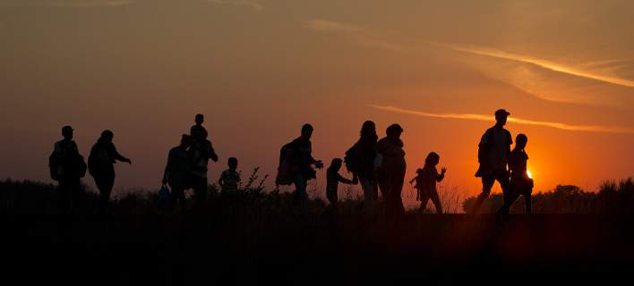
Όσο σπουδαία είναι η διαδικασία για την επιλογή του χώρου εγκατάστασης ενός καταυλισμού προσφύγων, άλλο τόσο είναι σπουδαία και η διαδικασία της οριοθέτησης της χωρητικότητας του καταυλισμού.
Το μέγεθος ενός καταυλισμού προσφύγων θα έχει αντίκτυπο σε όλες ανεξαιρέτως τις παραμέτρους της λειτουργίας του, δηλαδή στον προγραμματισμό, στην επιχειρησιακή διαχείριση, στην παρακολούθηση, στην αξιολόγηση, στην χρηματοδότηση, στην στέγαση, στην τροφοδοσία, στον εξοπλισμό, στον αριθμό του προσωπικού, στις υποστηρικτικές δομές, κ.α. μη εξαιρουμένης και της τοπικής κοινωνίας.

Είναι λοιπόν αναγκαίο από την αρχή να καθορίζεται με σαφήνεια η χωρητικότητα ενός καταυλισμού προσφύγων, πάνω στην οποία θα εργαστούν δεκάδες ειδικές υπηρεσίες και οργανισμοί, π.χ. διαμόρφωσης χώρων, δημιουργίας καταλυμάτων, δικτύου ύδρευσης, δικτύου αποχέτευσης, συλλογής και αποκομιδής απορριμμάτων, τροφοδοσίας, αποθήκευσης, ηλεκτροφωτισμού, παροχής τηλεπικοινωνιών, επιτήρησης και ασφάλειας, κ.α.

Η χωρητικότητα ενός καταυλισμού προσφύγων, αποκλειστικά για την Ελλάδα μιλώντας, πρέπει να λογίζεται ως την χωρητικότητα ενός ξενοδοχείου και όχι ως την χωρητικότητα ενός νοσοκομείου.

Σε ένα νοσοκομείο στην Ελλάδα, η χωρητικότητα αυξάνει απεριόριστα με την μέθοδο (ράντζα στους διαδρόμους), προκειμένου να καλύψει ανάγκες τις οποίες η πολιτεία δεν δύναται ή δεν θέλει να καλύψει διαφορετικά. Σε ένα ξενοδοχείο στην Ελλάδα, η χωρητικότητα παραμένει σταθερή και αμετάβλητη.

Με δεδομένο την επί μακρού χρόνου παραμονή των προσφύγων σε έναν καταυλισμό, το είδος των υλικών και κατασκευών στέγασης, τις επικρατούσες καιρικές συνθήκες και τις ανάγκες των ανθρώπων (γυναίκες, βρέφη, μικρά παιδιά, ηλικιωμένοι), η χωρητικότητα ενός καταυλισμού προσφύγων πρέπει να παραμένει αμετάβλητη από τον αρχικό σχεδιασμό, ώστε να εξυπηρετήσει με ανθρώπινες και αξιοπρεπείς συνθήκες την διαμονή των προσφύγων για όσο χρόνο χρειαστεί.

Όπως οι υπηρεσίες του κράτους, οι μη κυβερνητικές οργανώσεις και το προσωπικό τους που θα εγκατασταθούν εντός του καταυλισμού φροντίζουν για την άνετη, ασφαλή και απρόσκοπτη λειτουργία τους, έτσι και οι πρόσφυγες που θα εγκατασταθούν θα πρέπει να νοιώθουν άνετα, ασφαλείς και ελεύθεροι στην διαβίωσή τους.
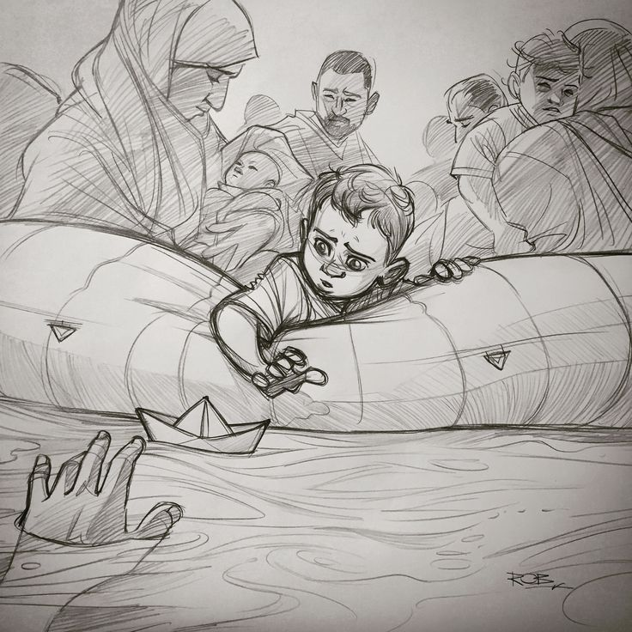

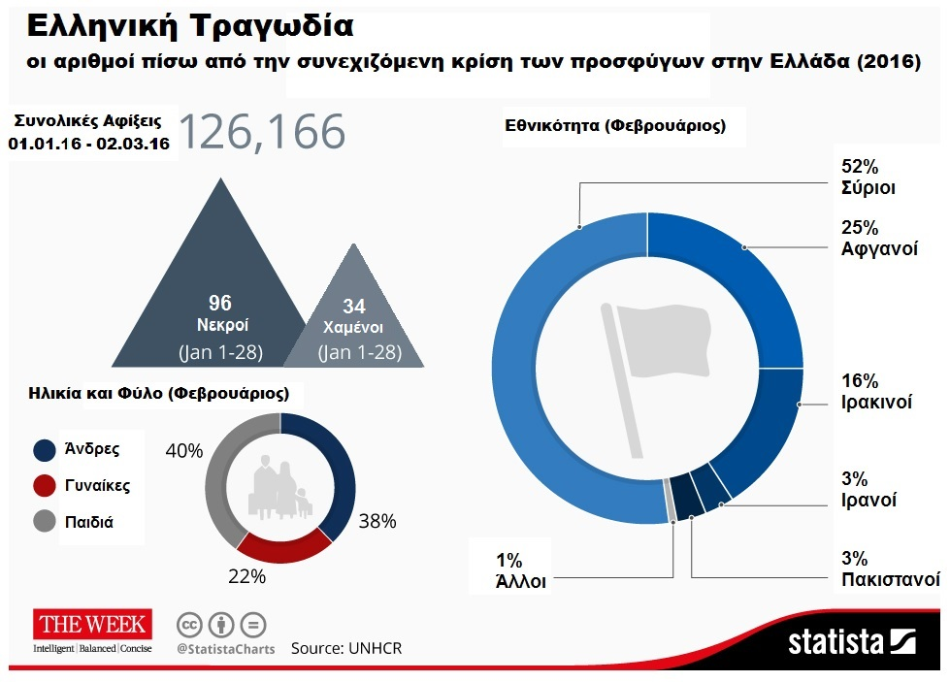

Ενότητα Δεύτερη :
Ποιος είναι Υπεύθυνος για την Διαχείριση ενός Καταυλισμού Προσφύγων;

Η απάντηση στο ερώτημα αυτό είναι απλή. Μα φυσικά το κράτος, εντός των συνόρων του οποίου έχει αναπτυχθεί και λειτουργεί καταυλισμός προσφύγων. Η ευθύνη αυτή είναι σύμφωνη με την υποχρέωση και τις ευθύνες του κράτους, να παρέχει προστασία, ασφάλεια και ανθρωπιστική βοήθεια στους πρόσφυγες που ευρίσκονται εντός των κυρίαρχων ορίων του.

Σε περιπτώσεις όπου οι κρατικές αρχές μπορεί να είναι είτε ανίκανες είτε απρόθυμες να παράσχουν βοήθεια και προστασία στους πρόσφυγες, τότε η Ύπατη Αρμοστεία του Ο.Η.Ε. για τους πρόσφυγες έχει μια διεθνή σαφή εντολή για την βοήθεια και προστασία τους.

Έτσι ο Ο.Η.Ε. είτε αυτόνομα ως κατ’ εξοχήν ειδικός διεθνής οργανισμός, είτε σε συνεργασία με διεθνείς μη κυβερνητικούς ανθρωπιστικούς οργανισμούς με εμπειρία και εξειδίκευση, π.χ. Διεθνής Ερυθρός Σταυρός, Διεθνής Οργανισμός Μετανάστευσης, Γιατροί χωρίς Σύνορα, κ.α. είτε σε συνεργασία με εθνικούς ανθρωπιστικούς οργανισμούς της χώρας ή τοπικές μη κυβερνητικές οργανώσεις αναλαμβάνει να παράσχει βοήθεια και προστασία στους πρόσφυγες.

Στις περιπτώσεις όπου οι πρόσφυγες εγκατασταθούν σε καταυλισμό προσφύγων, όλοι οι ανθρωπιστικοί οργανισμοί που διαδραματίζουν ρόλο στην διαχείριση καταυλισμού προσφύγων και όλοι οι εργαζόμενοι είτε έμμισθοι είτε εθελοντές που εργάζονται στον ανθρωπιστικό τομέα έχουν την υποχρέωση της εκπλήρωσης του θεμελιώδους δικαιώματος όλων των ανθρώπων στην παροχή βοήθειας, προστασίας και ασφάλειας. Έχουν την υποχρέωση να παρέχουν συνθήκες διαβίωσης των προσφύγων με αξιοπρέπεια και ελευθερία, προστατεύοντάς τους από σκληρή, απάνθρωπη και εξευτελιστική μεταχείριση.

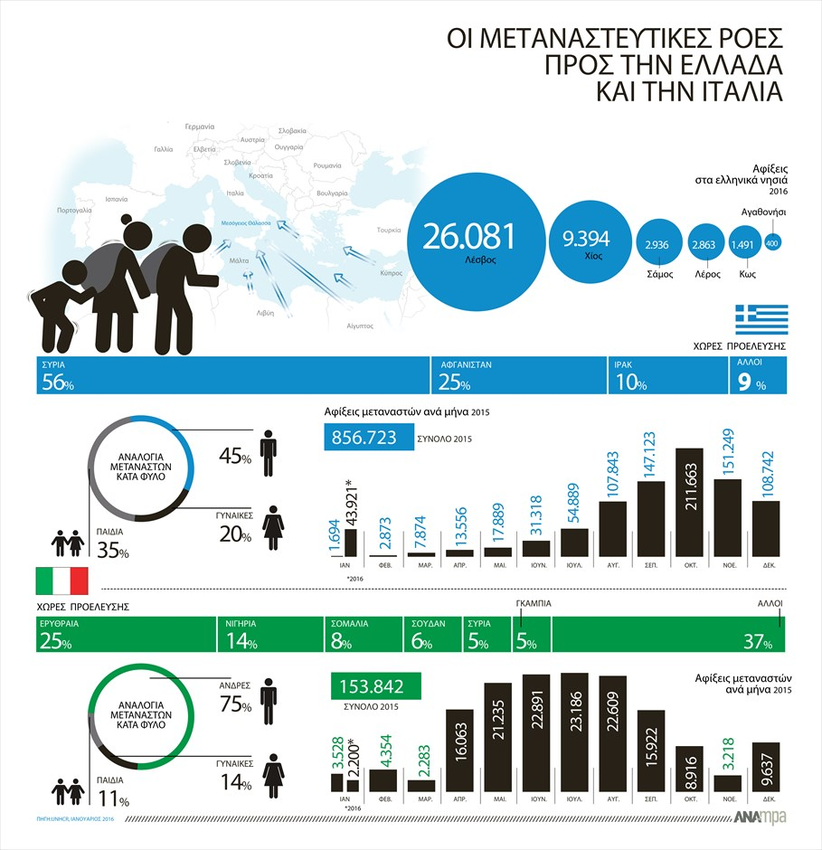

Ενότητα Τρίτη :
Ποιος είναι ο ρόλος μιας Ανθρωπιστικής μη κυβερνητικής Οργάνωσης που αναλαμβάνει την Διαχείριση Καταυλισμού Προσφύγων;

Με ευθύνη της Ειδικής Περιφερειακής Επιτροπής Σχεδιασμού για τους καταυλισμούς προσφύγων, πρέπει έγκαιρα να αποφασιστεί ποιος θα είναι ο διαχειριστής του καταυλισμού, εάν αυτό δεν έχει καθοριστεί από την κεντρική κυβέρνηση και εάν η ανάληψη της διαχείρισης δεν γίνει από κρατική υπηρεσία.

Εάν επιλεγεί μια ανθρωπιστική μη κυβερνητική οργάνωση, αυτή θα πρέπει να συμμετέχει σε όλες τις συναντήσεις, συσκέψεις, διαδικασίες λήψης αποφάσεων για την ανάπτυξη και λειτουργία του καταυλισμού προσφύγων.

Αυτό θα επιτρέψει στην μη κυβερνητική οργάνωση που θα αναλάβει να διαχειριστεί τον καταυλισμό προσφύγων να έχει από την αρχή μια πλήρη εικόνα των δυνατοτήτων του καταυλισμού, της τοποθεσίας εγκατάστασης, της δυναμικότητας, να γνωρίζει τι έχει συμφωνηθεί σε κυβερνητικό επίπεδο, ώστε να είναι σε θέση να μπορεί να επιλύει προβλήματα έγκαιρα όταν και όπου αυτά προκύψουν.

Όταν μια μη κυβερνητική οργάνωση αναλάβει την διαχείριση ενός καταυλισμού προσφύγων, στο εσωτερικό του θα δημιουργήσει ένα γραφείο ικανό να ανταποκρίνεται στις ανάγκες διεκπεραίωσης του φόρτου εργασίας, στελεχωμένο με έμπειρο και έμπιστο προσωπικό.

Η μη κυβερνητική οργάνωση που αναλαμβάνει την διαχείριση ενός καταυλισμού προσφύγων έχει την πλήρη και αποκλειστική ευθύνη για όλο το προσωπικό της, είτε έμμισθο είτε εθελοντικό, σε θέματα ασφάλειας, συμπεριφοράς, ατυχήματος, συνθηκών εργασίας.

Κάθε μη κυβερνητική οργάνωση, πριν την ανάληψη της διαχείρισης ενός καταυλισμού προσφύγων, υπογράφει μνημόνιο συμφωνίας και συνεργασίας με την κεντρική κυβέρνηση ή με τον Ο.Η.Ε. αντίστοιχα εάν συντρέχουν οι λόγοι που αναφέρονται ανωτέρω. Στο μνημόνιο συμφωνίας και συνεργασίας αναφέρονται λεπτομερώς και με πλήρη κατανόηση όλες οι απαραίτητες πληροφορίες για τον καταυλισμό προσφύγων και οι ευθύνες και οι υποχρεώσεις της μη κυβερνητικής οργάνωσης. Το μνημόνιο συμφωνίας και συνεργασίας πρέπει να περιλαμβάνει όρους, δεσμεύσεις και ρήτρες.

Όταν μια μη κυβερνητική οργάνωση αναλαμβάνει την διαχείριση ενός καταυλισμού προσφύγων, αυτόματα μπαίνει σε θέση εξουσίας σε σχέση με τους ανθρώπους που διαβιούν εντός του καταυλισμού. Αυτό την υποχρεώνει να διατηρήσει τα υψηλότερα επίπεδα ηθικής και επαγγελματικής συμπεριφοράς και να διασφαλίσει τα υψηλότερα επίπεδα σχέσεων εργασίας και συνεργασίας με τους ανθρώπους που διαβιούν εντός του καταυλισμού, βασιζόμενοι στον αμοιβαίο σεβασμό και εμπιστοσύνη, ώστε να εκμηδενιστεί η πιθανότητα κατάχρησης εξουσίας.

Κάθε μη κυβερνητική οργάνωση που πρόκειται να αναλάβει την διαχείριση ενός καταυλισμού προσφύγων, θα πρέπει να διέπεται από έναν ισχυρό κώδικα δεοντολογίας, όπως π.χ. τον κώδικα δεοντολογίας που διέπει την δράση της Ύπατης Αρμοστείας του Ο.Η.Ε. για τους πρόσφυγες ή τον κώδικα δεοντολογίας που διέπει την δράση του Διεθνούς Ερυθρού Σταυρού.

Ο κώδικας δεοντολογίας θα πρέπει να διέπεται από τον σεβασμό των θεμελιωδών ανθρωπίνων δικαιωμάτων, της κοινωνικής δικαιοσύνης, του σεβασμού της ανθρώπινης αξιοπρέπειας, των ίσων δικαιωμάτων ανδρών και γυναικών, κ.α.

Ο κώδικας δεοντολογίας θα πρέπει να γίνεται γνωστός στους πρόσφυγες που διαβιούν εντός του καταυλισμού.

Η διεθνής εμπειρία έχει δείξει ότι πάρα πολλά από τα προβλήματα που δημιουργούνται από τις τοπικές κοινωνίες στις περιπτώσεις εγκατάστασης καταυλισμού προσφύγων θα είχαν εξαλειφθεί εάν η κεντρική κυβέρνηση της χώρας φρόντιζε ώστε, έγκαιρα με σαφήνεια και με επιχειρήματα είχε διεξοδικά ενημερώσει τους κατοίκους, καθησυχάζοντας τους ότι π.χ. ο αριθμός των προσφύγων που θα εγκατασταθούν εκεί είναι διαχειρίσιμος, οι εγκαταστάσεις και οι χώροι πληρούν όλους τους όρους ασφαλείας και υγιεινής, η φύλαξη και επιτήρηση θα είναι διαρκής, κ.λ.π.

Επίσης η διεθνής εμπειρία έχει δείξει ότι σημαντικό είναι από την αρχή να γνωρίζουν όλα τα μέρη, τα δικαιώματα, τις υποχρεώσεις και τις ευθύνες τους. Πρέπει να γνωρίζουν και να αναγνωρίζουν ότι κάθε μέρος προστατεύεται εξίσου καλά και σε καμία περίπτωση η προστασία αυτή δεν είναι εις βάρος άλλου μέρους.

Και οι κρατικές υπηρεσίες προστατεύονται και οι κάτοικοι των τοπικών κοινωνιών προστατεύονται και οι πρόσφυγες προστατεύονται και η μη κυβερνητική οργάνωση που διαχειρίζεται τον καταυλισμό προστατεύεται και οι εταιρείες τροφοδοσίας προστατεύονται. Αυτό δημιουργεί αίσθημα ασφάλειας και ανακούφισης σε κάθε μέρος, βασική αρχή για να χτιστεί η απαραίτητη μεταξύ τους εμπιστοσύνη και αρμονική συνεργασία.

Είναι εξίσου σημαντικό οι πρόσφυγες να γνωρίζουν και να αναγνωρίζουν όχι μόνο τα δικαιώματά τους, αλλά και τις ευθύνες τους απέναντι στις κρατικές υπηρεσίες της χώρας, στις μη κυβερνητικές οργανώσεις που τους διαχειρίζονται ή τους προσφέρουν βοήθεια και στις τοπικές κοινωνίες. Οφείλουν να σέβονται και να τηρούν τους νόμους του κράτους εντός της επικράτειας του οποίου ευρίσκονται και ζητούν βοήθεια.

Σύμφωνα με το άρθρο 2 της Σύμβασης του 1951 για το καθεστώς των προσφύγων, ορίζεται ότι «κάθε πρόσφυγας στην χώρα στην οποία ευρίσκεται, έχει καθήκον να σέβεται και να συμμορφώνεται με τους νόμους και τους κανονισμούς της καθώς και με τα μέτρα που λαμβάνονται για την διατήρηση του νόμου και της τάξης».

Ειδικότερα θα πρέπει να συμβουλεύονται να απέχουν από οποιαδήποτε δραστηριότητα θέτει σε κίνδυνο την ασφάλεια της κοινότητας των προσφύγων και την ασφάλεια της χώρας υποδοχής.

Ενθαρρύνονται δε οι πρόσφυγες να συμμετέχουν στις διαδικασίες λήψης αποφάσεων, σχετικά με την διαχείριση και την ασφάλεια του καταυλισμού τους.

Ενθαρρύνεται επίσης η ανάδειξη εντός των προσφύγων, επιτροπής διαχείρισης συμπεριφοράς των μελών της κοινότητάς τους, η οποία θα θέσει κανόνες στην κοινότητα, η παραβίαση των οποίων θα επιφέρει κυρώσεις. Οι κυρώσεις αυτές θα έχουν την μορφή κοινωφελούς εργασίας και όχι πληρωμής σε χρήμα ή κράτηση ή εξευτελιστικές πρακτικές.

Παραβατικές συμπεριφορές οι οποίες άπτονται των νόμων του κράτους θα πρέπει να απευθύνονται αποκλειστικά στις αρχές ασφάλειας και τάξης της χώρας υποδοχής, μέσω της μη κυβερνητικής οργάνωσης η οποία έχει αναλάβει την διαχείριση του καταυλισμού προσφύγων.

Ο έγκαιρος εντοπισμός πιθανών απειλών κατά του καταυλισμού προσφύγων, αποτελεί προτεραιότητα βασική για την μη κυβερνητική οργάνωση η οποία έχει αναλάβει την διαχείριση. Τέτοιες απειλές μπορεί να είναι οι αιφνίδιες ακραίες καιρικές συνθήκες, η διείσδυση τρίτων κακόβουλων ατόμων, η κλοπή αγαθών και εξοπλισμού, η παράνομη είσοδος όπλων, ναρκωτικών, αλκοόλ η απομάκρυνση με βία εκτός του καταυλισμού μικρών παιδιών, γυναικών, ο εκβιασμός για τα τρόφιμα, κ.α. Τα περιστατικά αυτά πρέπει έγκαιρα να αναφέρονται με σαφήνεια και εξακρίβωση τόσο στις δυνάμεις τάξεις και ασφάλειας της χώρας όσο και στην Ύπατη Αρμοστεία του Ο.Η.Ε. για τους πρόσφυγες.

Μια σημαντική παράμετρος που πρέπει να λαμβάνει υπόψιν της η όποια μη κυβερνητική οργάνωση αναλαμβάνει την διαχείριση ενός καταυλισμού προσφύγων (γεγονός το οποίο δεν συμβαίνει σχεδόν ποτέ στην χώρα μας) είναι η εξ αρχής κατάρτιση ενός Σχεδίου Εκτάκτου Ανάγκης για τον καταυλισμό και η διενέργεια ασκήσεων ετοιμότητας των εμπλεκόμενων δυνάμεων με ρεαλιστικά σενάρια πριν την πληρότητα και μετά την πληρότητα του καταυλισμού.

Οι κρατικές δυνάμεις τάξης και ασφάλειας, διατηρούν την πρωταρχική ευθύνη για την ασφάλεια των ατόμων που διαβιούν εντός καταυλισμού προσφύγων. Αυτό το γνωρίζουν και οι πρόσφυγες.

Μια μη κυβερνητική οργάνωση μεταξύ άλλων, έχει στην ευχέρειά της την δημιουργία ηλεκτρονικής ιστοσελίδας για τον καταυλισμό προσφύγων που διαχειρίζεται καθώς και ηλεκτρονικού ταχυδρομείου, με σκοπό την ανάδειξη των αναγκών, την ανάδειξη του παρεχόμενου έργου, της ενημέρωσης και πληροφόρησης, της εξεύρεσης δωρεών, χορηγών, υποστηρικτών, πάντα προς όφελος των προσφύγων και σύμφωνα με τους διεθνείς και εθνικούς νόμους και κανόνες.

Η όποια μη κυβερνητική οργάνωση διαχειρίζεται έναν καταυλισμό προσφύγων είναι υποχρεωμένη να χτίζει μια σχέση συνεργασίας με εμπιστοσύνη μεταξύ των κρατικών δυνάμεων τάξης και ασφάλειας, της ίδιας της μη κυβερνητικής οργάνωσης και της επιτροπής διαχείρισης συμπεριφοράς προερχόμενης εκ των προσφύγων, με στόχο την ασφάλεια εντός και πέριξ του καταυλισμού.

Το θέμα της ασφάλειας εντός του καταυλισμού προσφύγων, πρέπει να βρίσκεται στην κορυφή της ατζέντας των ημερήσιων καθηκόντων της μη κυβερνητικής οργάνωσης.

Εκ των ελαχίστων ανωτέρω προκύπτει ότι ο ρόλος μιας μη κυβερνητικής οργάνωσης στην διαχείριση ενός καταυλισμού προσφύγων είναι πολύ σημαντικός και πολύ υπεύθυνος. Κάθε μη κυβερνητική οργάνωση που αναλαμβάνει την διαχείριση ενός καταυλισμού προσφύγων, μεταξύ άλλων αποτελεί τα μάτια και τα αυτιά του κορυφαίου διεθνούς ανθρωπιστικού οργανισμού αρμόδιου για τους πρόσφυγες (Ο.Η.Ε.) και του κράτους εντός της επικράτειας του οποίου ευρίσκονται οι πρόσφυγες.

Κάθε μη κυβερνητική οργάνωση που αναλαμβάνει την διαχείριση ενός καταυλισμού προσφύγων έχει την απόλυτη ευθύνη της ειλικρινούς συνεργασίας, παροχής πληροφοριών, διάθεσης αληθινών στοιχείων, χρηστής διαχείρισης, αμοιβαίας εμπιστοσύνης, εφαρμογής διεθνών κανονισμών, όλα προς όφελος όλων των εμπλεκόμενων μερών.

Ας έχουμε υπ’ όψιν μας ότι, τόσο εντός της Ελλάδος όσο και διεθνώς οι μη κυβερνητικές οργανώσεις δεν είναι όλες ανθρωπιστικού ή φιλανθρωπικού χαρακτήρα ακόμη κι αν προσδιορίζονται ως τέτοιες, ούτε όλες προσφέρουν πραγματικό και ωφέλιμο έργο, ούτε όλες έχουν αποδεδειγμένη εμπειρία, ούτε όλες έχουν δημιουργηθεί για καλό σκοπό, ούτε όλες λειτουργούν με νομιμότητα και διαφάνεια.

Είναι τεράστια η ευθύνη μας για την αξιολόγησή τους, πολύ περισσότερο δε όταν πρόκειται για αλλοδαπές μη κυβερνητικές οργανώσεις που με ανορθόδοξο τρόπο επιβάλλουν την παρουσία τους εντός της χώρας μας και αξιώνουν απαιτήσεις.

Ενότητα Τέταρτη :
Κριτήρια για την επιλογή μιας Ανθρωπιστικής Μη Κυβερνητικής Οργάνωσης διαχείρισης Καταυλισμού Προσφύγων

Η αποτελεσματική διαχείριση ενός καταυλισμού προσφύγων, συμπεριλαμβάνει την πολύ στενή συνεργασία με την κεντρική κυβέρνηση της χώρας και με την Ύπατη Αρμοστεία του Ο.Η.Ε. για τους πρόσφυγες, έτσι ώστε οι πρόσφυγες να απολαμβάνουν ασφαλείς και αξιοπρεπείς συνθήκες διαβίωσης.

Για τον λόγο αυτό απαιτούνται ηγετικές ικανότητες, διεθνής εμπειρία πεδίου, γνώσεις, έμπειρο και έμπιστο προσωπικό, ισχυρή διαπραγματευτική ικανότητα.

Δεν είναι καθόλου εύκολη υπόθεση η διαχείριση ενός καταυλισμού προσφύγων. Για να είναι αποτελεσματική, χρειάζεται μια διεπιστημονική προσπάθεια. Απαιτούνται γνώσεις διοίκησης προσωπικού, οικονομικής διαχείρισης, γνώσεις μηχανικής, παρακολούθησης της υγείας, γνώσεις εφοδιαστικής αλυσίδας, ύδρευσης – αποχέτευσης, γνώσεις εκπαίδευσης, κοινωνικών υπηρεσιών, περιβαλλοντικής υγιεινής και προστασίας, γνώσεις διαχείρισης ατόμων άλλης εθνικότητας, γνώσεις γεωγραφίας, πολιτισμικές γνώσεις, κ.α.

Με δεδομένο τον κρίσιμο ρόλο που αναλαμβάνει μια Ανθρωπιστική Μη Κυβερνητική Οργάνωση στην διαχείριση ενός καταυλισμού προσφύγων, έχουν θεσπιστεί τα ακόλουθα βασικά κριτήρια τα οποία εφαρμόζονται διεθνώς.

Ι. Εγγραφή – Πιστοποίηση στο Μητρώο του ΥΠ.ΕΞ. της χώρας
Κάθε ανθρωπιστική μη κυβερνητική οργάνωση η οποία θέλει να υποβάλει αίτημα στην κεντρική κυβέρνηση της χώρας για να αναλάβει την διαχείριση ενός καταυλισμού προσφύγων, θα πρέπει να είναι εγγεγραμμένη στο κρατικό μητρώο Μη Κυβερνητικών Οργανώσεων του Υπουργείου Εξωτερικών της χώρας και πιστοποιημένη εγγράφως για την δράση της αυτή. Αίτημα που υποβάλλεται στην κεντρική κυβέρνηση της χώρας για ανάληψη διαχείρισης καταυλισμού προσφύγων και δεν συνοδεύεται από έγγραφη πιστοποίηση του Υπουργείου Εξωτερικών της χώρας, αυτόματα απορρίπτεται.

ΙΙ. Ικανότητα Διαχείρισης
Κάθε ανθρωπιστική μη κυβερνητική οργάνωση για να αναλάβει την διαχείριση ενός καταυλισμού προσφύγων, πρέπει να αποδείξει την ικανότητά της στην διαχείριση.

Πρέπει να προσκομίσει πρωτότυπα έγγραφα στα οποία να αναφέρονται η καταγεγραμμένη και αυταπόδεικτη εμπειρία του παρελθόντος σε αντίστοιχους καταυλισμούς προσφύγων με αριθμούς και ημερομηνίες, η επάρκεια και η καταλληλότητα του προσωπικού της στην διαχείριση καταυλισμού και ανθρώπων, με ειδικότητες και δεξιότητες, με αριθμό σε έμμισθο προσωπικό και εθελοντικό προσωπικό και η χρονική διαθεσιμότητα. Πρέπει επίσης να προσκομίσει καταστάσεις με τα διαθέσιμα μέσα και εξοπλισμό που διαθέτει για την δράση την οποία θέλει να αναλάβει. Δημοσιεύματα τύπου από παλαιότερες αντίστοιχες δράσεις σε άλλη χώρα θα βοηθήσουν στην αξιολόγηση.

ΙΙΙ. Διαθεσιμότητα των Πόρων
Κάθε ανθρωπιστική μη κυβερνητική οργάνωση προκειμένου να αναλάβει την διαχείριση καταυλισμού προσφύγων θα πρέπει να αποδείξει εγγράφως και με τα σχετικά ειδικά παραστατικά την επάρκεια οικονομικών πόρων, τα άμεσα διαθέσιμα, τις χρηματοδοτήσεις, την υλικοτεχνική υποστήριξη σε μέσα και εξοπλισμό. Πρέπει επίσης να αποδείξει εγγράφως την υποστήριξη χορηγών και χρηματοδοτών για το διάστημα κατά το οποίο έχει ζητήσει να αναλάβει την διαχείριση.

IV. Διοικητικές Ικανότητες
Κάθε ανθρωπιστική μη κυβερνητική οργάνωση πρέπει να διαθέτει μια υγιή διαχειριστική ικανότητα, συμπεριλαμβανομένων ισχυρής διαπραγματευτικής ικανότητας μεταξύ ανταγωνιστικών ομάδων / οργανισμών, οργανωμένη εσωτερική διοίκηση και διαδικασίες λήψης αποφάσεων, ικανότητα διαχείρισης και παρακολούθησης συστημάτων διανομής, ικανότητας επικοινωνίας και παρακολούθησης διαδικασίας αλληλογραφίας.

V. Γνώση των Κοινωνικών και Πολιτισμικών Αρχών των προσφύγων
Κάθε ανθρωπιστική μη κυβερνητική οργάνωση πρέπει να αποδείξει ότι διαθέτει πλήρη γνώση των κοινωνικών και πολιτισμικών αρχών των προσφύγων καθώς και θέματα σχετικά με την διατήρηση της κοινωνικής αρμονίας και της διασφάλισης της ευημερίας των ευάλωτων ομάδων εντός του καταυλισμού.

VI. Ενθάρρυνση για Κοινοτική Συμμετοχή
Κάθε ανθρωπιστική μη κυβερνητική οργάνωση πρέπει να έχει εμπειρία στην υποστήριξη της συμμετοχής της τοπικής κοινωνίας.

VII. Αποτελεσματικός Έλεγχος και Οικονομική Ανατροφοδότηση
Αποτελεσματικός έλεγχος και οικονομική ανατροφοδότηση από τους δωρητές, αποτελούν σημαντικά στοιχεία για τα προσόντα μιας ανθρωπιστικής μη κυβερνητικής οργάνωσης η οποία αιτείται να αναλάβει την διαχείριση καταυλισμού προσφύγων.

VIII. Ημερήσια Αναφορά και Πληροφόρηση
Η ικανότητα της έγκαιρης και έγκυρης έκθεσης για κάθε δραστηριότητα που αναλαμβάνεται και υλοποιείται, είναι βασικό προαπαιτούμενο για την αξιολόγηση μιας ανθρωπιστικής μη κυβερνητικής οργάνωσης στην ανάληψη διαχείρισης καταυλισμού προσφύγων.

IX. Εμπειρία στην Επίλυση Συγκρούσεων
Η ικανότητα επίλυσης των συγκρούσεων σε όλα τα επίπεδα εντός του καταυλισμού ή μεταξύ καταυλισμού και τοπικής κοινωνίας ή μεταξύ διαχειριστή καταυλισμού προσφύγων και ανθρωπιστικών οργανώσεων, είναι σημαντική και προαπαιτούμενη δεξιότητα.

Βεβαίως οι συγκρούσεις αποτελούν μέρος της καθημερινότητας των ανθρώπων, είναι απαραίτητες διότι πολλές φορές οδηγούν σε καινοτομίες, αλλά στις περιπτώσεις διαχείρισης προσφυγικών καταυλισμών, λόγω των προβλημάτων που γεννάει αυτή η διαδικασία οι συγκρούσεις συνήθως είναι καταστροφικές.

Χ. Κώδικας Δεοντολογίας
Η ύπαρξη κώδικα δεοντολογίας σύμφωνα με τα διεθνή πρότυπα του Ο.Η.Ε. ή του Διεθνούς Ερυθρού Σταυρού, για την δράση μιας ανθρωπιστικής μη κυβερνητικής οργάνωσης στο πεδίο, που να διέπεται από τον σεβασμό των θεμελιωδών αρχών του ανθρωπισμού, της αμεροληψίας, της δικαιοσύνης, της ισότητας, της αξιοπρέπειας, της διαφάνειας και να αποτελεί βασικό συστατικό στην λειτουργίας και δράση της οργάνωσης αυτής, αποτελεί βασική προϋπόθεση για την ανάληψη διαχείρισης καταυλισμού προσφύγων.

Η Επιτροπή Αξιολόγησης των ανθρωπιστικών μη κυβερνητικών οργανώσεων της κεντρικής κυβέρνησης ή η Ειδική Περιφερειακή Επιτροπή Σχεδιασμού για τους καταυλισμούς προσφύγων, δύναται να ζητήσουν οποιεσδήποτε πρόσθετες πληροφορίες ή έγγραφα ή εξασφαλίσεις, προκειμένου να αναθέσουν σε μια ανθρωπιστική μη κυβερνητική οργάνωση την διαχείριση ενός καταυλισμού προσφύγων, είτε η οργάνωση αυτή προέρχεται από το εσωτερικό της χώρας υποδοχής είτε από μια ξένη χώρα.

Δύναται να ζητηθούν οικονομικά στοιχεία των τελευταίων ετών, να ζητηθούν δημοσιεύσεις σε έγκριτες εφημερίδες, διακρίσεις ή βραβεύσεις, κ.λ.π.

Οι ανθρωπιστικές μη κυβερνητικές οργανώσεις πρέπει να γνωρίζουν ότι υπόκεινται στους νόμους της χώρας υποδοχής των προσφύγων, υποχρεούται να λογοδοτούν στα επίσημα κρατικά όργανα, να συμμορφώνονται σύμφωνα με τις οδηγίες της κεντρικής κυβέρνησης, να υπακούν στις δυνάμεις τάξης και ασφάλειας της χώρας, να παρέχουν κάθε δυνατή πληροφόρηση, για να διευκολύνεται το έργο τους και να είναι εγγυημένη η ασφάλειά τους.

Η κεντρική κυβέρνηση της χώρας υποδοχής, έχει την δυνατότητα αλλά και την υποχρέωση να ζητάει ανά πάσα στιγμή από κάθε ανθρωπιστική μη κυβερνητική οργάνωση, είτε προέρχεται από το εσωτερικό της χώρας είτε από ξένη χώρα και δραστηριοποιείται στους καταυλισμούς προσφύγων, αναλυτική κατάσταση επικαιροποιημένη με το ανθρώπινο δυναμικό που διατίθεται προς εργασία (έμμισθο και εθελοντικό), με όποια πρόσθετα στοιχεία κρίνει απαραίτητα, π.χ. πατρώνυμο, αριθμό διαβατηρίου, ημερομηνία λήξεως αυτού και αρχή εκδόσεως, αριθμό μητρώου μέλους της οργάνωσης, ειδικότητα, κ.λ.π.

Η ανθρωπιστική μη κυβερνητική οργάνωση που δραστηριοποιείται σε καταυλισμό προσφύγων, έχει την υποχρέωση να εφοδιάζει όλα τα μέλη της (έμμισθο και εθελοντικό προσωπικό) με ειδική κάρτα μέλους, ενυπόγραφη και σφραγισμένη, με τα βασικά ατομικά στοιχεία του κατόχου, καθαρή έγχρωμη φωτογραφία, με λογότυπο και πληροφορίες επικοινωνίας της οργάνωσης.

Η κάρτα μέλους αναρτάται από το προσωπικό σε ευδιάκριτο σημείο της βασικής του ένδυσης. Η κάρτα μέλους είναι αυστηρά προσωπική και δεν μεταβιβάζεται για κανέναν λόγο σε άλλο μέλος της οργάνωσης ή σε τρίτο. Τυχόν απώλειά της θα πρέπει να δηλώνεται αμέσως.

Είναι στην ευχέρεια του Υπουργείου Εξωτερικών της χώρας υποδοχής, εάν θα εκδώσει ειδική κάρτα για τα μέλη των ανθρωπιστικών μη κυβερνητικών οργανώσεων που εργάζονται στους καταυλισμούς προσφύγων.

Η κεντρική κυβέρνηση της χώρας υποδοχής, έχει επιπλέον την δυνατότητα αλλά και την υποχρέωση να ζητάει ανά πάσα στιγμή από κάθε ανθρωπιστική μη κυβερνητική οργάνωση, είτε προέρχεται από το εσωτερικό της χώρας είτε από ξένη χώρα και δραστηριοποιείται στους καταυλισμούς προσφύγων, αναλυτική κατάσταση επικαιροποιημένη με τα μεταφορικά μέσα που χρησιμοποιεί η οργάνωση (χερσαία, θαλάσσια ή εναέρια), π.χ. οχήματα μεταφοράς προσωπικού, ασθενοφόρα, διασωστικά, διασωστικές λέμβους, ταχύπλοα, ειδικής κατηγορίας εξωτερικών ή εσωτερικών χώρων π.χ. ανυψωτικά φορτίου, ρυμουλκά, κ.λ.π. με πλήρη καταγραφικά στοιχεία σύμφωνα με τα διεθνή πρότυπα.

Η ανθρωπιστική μη κυβερνητική οργάνωση πρέπει να υποβάλλει τα ζητούμενα αναλυτικά στοιχεία, με την επιβεβαίωση για κάθε μέσον ξεχωριστά ότι από την χώρα της έχει πιστοποιηθεί η καταλληλότητα κυκλοφορίας – χρήσης, είναι ασφαλισμένο σύμφωνα με τους διεθνείς κανονισμούς και πληροί τις προϋποθέσεις για την κατάλληλη χρήση στην χώρα υποδοχής.

Η κεντρική κυβέρνηση της χώρας υποδοχής, δεσμεύει εγγράφως την ανθρωπιστική μη κυβερνητική οργάνωση ότι, όλα τα εργαλεία και όλος ο εξοπλισμός που της παραχωρεί και όλα τα μέσα μεταφοράς και όλες οι εγκαταστάσεις και όλα τα κινητά και ακίνητα που της προσφέρει για να διευκολύνει το έργο της, αποτελούν ιδιοκτησία και κρατική περιουσία της χώρας υποδοχής.

Η ανθρωπιστική μη κυβερνητική οργάνωση, έχει την εκ του νόμου υποχρέωση να παραδώσει ότι παρέλαβε για την λειτουργία της στην κεντρική κυβέρνηση της χώρας υποδοχής, μόλις ολοκληρώσει την αποστολή της. Οι διαδικασίες παραχώρησης και επιστροφής είναι πάντοτε έγγραφες εντολές.

Μη κυβερνητική οργάνωση που δεν πληροί τις προϋποθέσεις που θέτει το κράτος, πρέπει να αποκλείεται από την ανάληψη δράσης σε καταυλισμούς προσφύγων, διότι άμεσα θα παρουσιαστούν προβλήματα σοβαρά τα οποία δεν θα είναι σε θέση να επιλύσει ήρεμα καμία κυβέρνηση και θα πρέπει να καταφύγει σε αποφάσεις που θα προκαλέσουν.

Συνήθως μη αρμόδιες μη κυβερνητικές οργανώσεις εγχώριες ή άλλων χωρών, επεμβαίνουν και εμπλέκονται στην παροχή βοήθειας και στην διαχείριση των προσφύγων, χωρίς την έγκριση του κράτους, εκμεταλλευόμενοι την προσωρινή αδυναμία των κρατικών υπηρεσιών, κατά την μαζική άφιξη προσφύγων. Αυτό γίνεται όχι από τις αναγνωρισμένες διεθνείς μη κυβερνητικές οργανώσεις αλλά κυρίως από εθελοντικές οργανώσεις που θέλουν να αποκτήσουν ή θέλουν να προκαλέσουν.

Η πρακτική αυτή εφαρμόζεται συχνά, προκειμένου να διεισδύσουν σε περιοχές ή χώρες ή καταστάσεις, από τις οποίες θέλουν να ωφεληθούν. Αυτόματα όμως με την εμπλοκή τους εγείρουν αξιώσεις από την χώρα υποδοχής, π.χ. αναγνώριση, συμμετοχή στις διαδικασίες λήψης αποφάσεων, χρηματοδότηση, απόκτηση στέγης και εξοπλισμού, απόκτηση ειδικών προνομίων, απόκτηση πιστοποίησης, κ.λ.π. για τα οποία σε διαφορετική περίπτωση δεν θα είχαν τις ελάχιστες δυνατότητες να διεκδικήσουν.

Αξιόπιστοι Διεθνείς Οργανισμοί Ανθρωπιστικής Βοήθειας, υπάρχουν καταγεγραμμένοι στο μητρώο της Ύπατης Αρμοστείας του Ο.Η.Ε. για τους πρόσφυγες, όπου η χώρα υποδοχής μπορεί να απευθυνθεί και να ζητήσει πληροφόρηση.

Βεβαίως αυτό δεν είναι ούτε δεσμευτικό ούτε περιοριστικό, αλλά θα βοηθήσει την χώρα υποδοχής να μην αυξήσει τα προβλήματα που ήδη αντιμετωπίζει με τα κύματα των προσφύγων, έχοντας επιπλέον να αντιμετωπίσει εξεγέρσεις προσφύγων υποκινούμενες, έντονες αντιπαραθέσεις μεταξύ μη κυβερνητικών οργανώσεων, κλοπή υλικού και εξοπλισμού, κ.α. μετακινώντας τις δυνάμεις τάξης και ασφάλειας από την φύλαξη και προστασία των προσφύγων στην καταστολή εξεγέρσεων ή επίλυση διαφορών μεταξύ μη κυβερνητικών οργανώσεων, κ.λ.π.

Κάποιες από τις πολύ γνωστές στην χώρα μας ανθρωπιστικές μη κυβερνητικές οργανώσεις στην παροχή βοήθειας στους πρόσφυγες είναι :

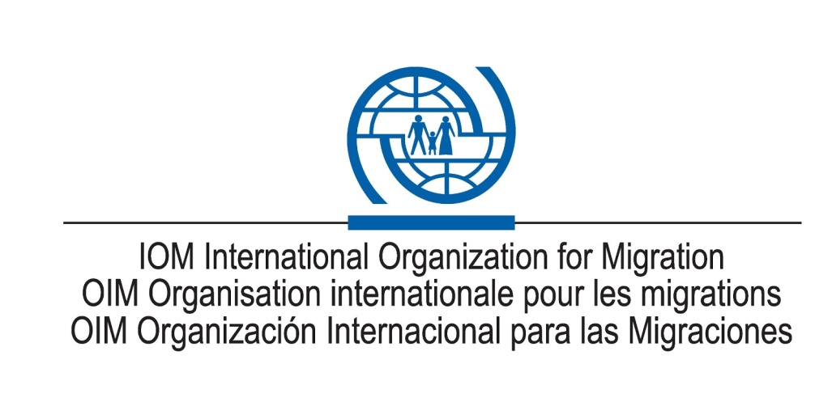

Η αποφασιστικότητα του κράτους στην αξιολόγηση των ανθρωπιστικών μη κυβερνητικών οργανώσεων πρέπει να είναι ισχυρή και έγκαιρη, δεδομένου ότι οι πρόσφυγες είναι υπήκοοι άλλων χωρών και η χώρα υποδοχής είναι υποχρεωμένη να τους προστατεύσει, ανεξάρτητα της παρούσας αδύναμης κατάστασης στην οποία ευρίσκονται.

Η μαζικότητα εισόδου των προσφύγων σε μια χώρα υποδοχής είναι μιας πρώτης τάξεως ευκαιρία να βρεθούν ανάμεσά τους και εγκληματίες και να περάσουν απαρατήρητοι και ανενόχλητοι.

Η ανεξέλεγκτη εμπλοκή μη κυβερνητικών οργανώσεων στην αρωγή και στην διαχείριση προσφύγων, είναι επίσης μιας πρώτης τάξεως ευκαιρία να διεισδύσουν μη αρμόδιες μη κυβερνητικές οργανώσεις με ακατάλληλα άτομα, χωρίς να γίνουν αντιληπτοί, προκαλώντας δυσλειτουργίες.

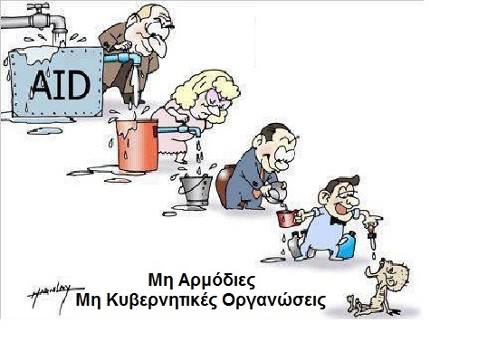
Ενότητα Πέμπτη :
Ποιος είναι ο ρόλος του Διεθνούς Κινήματος του Ερυθρού Σταυρού
και της Ερυθράς Ημισελήνου;

Το Διεθνές Κίνημα του Ερυθρού Σταυρού και της Ερυθράς Ημισελήνου, αποτελεί ειδικό και σπουδαίο κεφάλαιο του Ο.Η.Ε. και γίνεται γι αυτό ειδική μνεία και από την Ύπατη Αρμοστεία του Ο.Η.Ε. για τους Πρόσφυγες, όσον αφορά την διεθνή αποστολή και δράση του Ερυθρού Σταυρού, την ειδική συνεργασία μεταξύ των Ο.Η.Ε. και του Διεθνούς Ερυθρού Σταυρού και την συνεργασία μεταξύ άλλων διεθνών ανθρωπιστικών μη κυβερνητικών οργανισμών και του Διεθνούς Κινήματος του Ερυθρού Σταυρού και της Ερυθράς Ημισελήνου.

Η Διεθνής Επιτροπή του Ερυθρού Σταυρού, είναι ένας ανεξάρτητος και ουδέτερος οργανισμός που παρέχει προστασία και βοήθεια σε όλα τα θύματα, είτε πρόκειται για αιχμαλώτους πολέμου, είτε για άμαχο πληθυσμό, είτε για τραυματίες ή ασθενείς, είτε μετακινούμενα άτομα ευρισκόμενα σε περιοχές συγκρούσεων ή κατοχής. Η Διεθνής Επιτροπή του Ερυθρού Σταυρού παρέχει τις υπηρεσίες της σε διεθνείς και μη διεθνείς ένοπλες συγκρούσεις, τόσο στρατιωτικές όσο και μη στρατιωτικές. Η αποστολή και δράση της, στοχεύει στην μείωση της ένοπλης βίας και της ταλαιπωρίας των ανθρώπων, με την προώθηση και ενίσχυση του Διεθνούς Ανθρωπιστικού Δικαίου.

Η Ομοσπονδία των Εθνικών Συλλόγων Ερυθρού Σταυρού και Ερυθράς Ημισελήνου έχει ως αποστολή και δράση να υποστηρίζει και να ενθαρρύνει το έργο των εθνικών συλλόγων της. Να υποστηρίζει την Διεθνή Επιτροπή του Ερυθρού Σταυρού στην ανάπτυξη και διάδοση του Διεθνούς Ανθρωπιστικού Δικαίου και την προώθηση των Θεμελιωδών Αρχών του Διεθνούς Ερυθροσταυρικού Κινήματος. Να παρέχει και να συντονίζει την ανθρωπιστική βοήθεια προς τα θύματα των καταστροφών. Να βοηθά και να προστατεύει τους πρόσφυγες γύρω από τις περιοχές ενόπλων συρράξεων.

Μια πολύ σπουδαία ιδιαιτερότητα του Ερυθρού Σταυρού, είναι η ισχυρή του δέσμευση για εμπιστευτικότητα. Τα στελέχη, οι Εθελοντές και οι Αντιπρόσωποι του Διεθνούς Κινήματος του Ερυθρού Σταυρού και της Ερυθράς Ημισελήνου, πολύ σπάνια μοιράζονται τις πληροφορίες που έχουν με άλλες μη κυβερνητικές οργανώσεις και επίσης πολύ σπάνια καταγγέλλουν τα όσα βιώνουν στις αποστολές τους, ενέργεια για την οποία πολλές φορές έχουν κατηγορηθεί.

Όμως το ζητούμενο για τον Ερυθρό Σταυρό είναι να παραμένει στον χώρο που υπάρχει ανθρώπινος πόνος, να βοηθήσει ουσιαστικά και αποτελεσματικά τα θύματα και να κερδίσει τον σεβασμό και την τήρηση των Συμβάσεων της Γενεύης.

Τα τελευταία χρόνια έχουν γίνει σημαντικά βήματα προς την ενίσχυση της συνεργασίας της κοινότητας των μη κυβερνητικών οργανώσεων με τον Διεθνή Ερυθρό Σταυρό, π.χ. ένας καταμερισμός των εργασιών στο πεδίο μεταξύ μη κυβερνητικών οργανώσεων και Ερυθρού Σταυρού, μπορεί να βοηθήσει να διασφαλιστεί ότι ένα ευρύ φάσμα στρατηγικών και δράσεων για την προστασία του άμαχου πληθυσμού, θα είναι επ’ ωφελεία του.

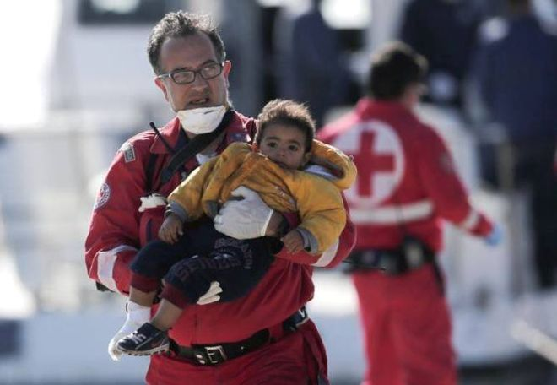

Ενότητα Έκτη :
Μορφές Εγκληματικότητας στους Καταυλισμούς Προσφύγων

Α. Μικρή Εγκληματικότητα εντός του καταυλισμού προσφύγων :
• Μικροκλοπή
• Φυσική επίθεση
• Μικρής έντασης ενδοοικογενειακή βία
• Σωματική τιμωρία
• Μέθη
• Κατάχρηση ναρκωτικών ουσιών
• Τυχερά παιχνίδια
• Βανδαλισμοί
• Αστική διαφορά
• Μέτριας έκτασης εκμετάλλευση και καταχρηστική συμπεριφορά από οποιαδήποτε διοικούσα αρχή (συμπεριλαμβανομένων των κρατικών υπηρεσιών αλλά και των μη κυβερνητικών οργανώσεων) έναντι των προσφύγων

Β. Μέτρια εγκληματικότητα μεταξύ καταυλισμού προσφύγων και τοπικής κοινωνίας :
• Μικροκλοπή
• Φυσική επίθεση
• Μέτριας έντασης ενδοοικογενειακή βία
• Σωματική τιμωρία
• Μέθη
• Κατάχρηση ναρκωτικών ουσιών
• Τυχερά παιχνίδια
• Βανδαλισμοί
• διαφορά ιδιοκτησίας
• Εξαναγκασμός σε γάμο
• Περιβαλλοντικό έγκλημα / κατάχρηση των φυσικών πόρων
• Αστική διαφορά
• Μέτριας έκτασης εκμετάλλευση και καταχρηστική συμπεριφορά εκ μέρους των κρατικών αρχών έναντι των προσφύγων και της τοπικής κοινότητας

Γ. Σοβαρή Εγκληματικότητα εντός του καταυλισμού προσφύγων :
• Παιδική κακοποίηση
• Βιασμός και σεξουαλική κακοποίηση
• Ληστεία (με χρήση όπλου ή με άλλο τρόπο)
• Εμπρησμός
• Εξέγερση
• Λεηλασίες
• Απάτη
• Πλαστογραφία και παραχάραξη
• Συσσωρευτική διακεκριμένη επίθεση
• Δολοφονία ή / και ανθρωποκτονία εξ 'αμελείας
• Καταναγκαστική πορνεία
• Εξαναγκασμός σε γάμο
• Λαθρεμπόριο
• Διακίνηση ανθρώπων
• Διακίνηση ναρκωτικών
• Όπλα (διακίνηση, κλπ)
• Απειθαρχία για να υπονομεύσει την λειτουργία του καταυλισμού

Δ. Σοβαρές Παραβιάσεις του ανθρωπιστικού δικαίου και των ανθρωπίνων δικαιωμάτων εντός ή και μεταξύ καταυλισμού προσφύγων και τοπικής κοινότητας
• Βιασμός (στοχοποιημένος, οργανωμένος, κατά συρροή)
• Εκμετάλλευση των ανδρών, των γυναικών, των αγοριών και των κοριτσιών
• Παρακράτηση της ανθρωπιστικής βοήθειας
• Εκβιασμός
• Υποδούλωση
• Βασανιστήρια
• Εγκλήματα πολέμου

Ε. Στρατιωτικοποίηση των καταυλισμών προσφύγων :
• Οπλισμένα άτομα μεταξύ των προσφύγων που διαμένουν στον καταυλισμό
• Δημόσια εμφάνιση των όπλων και του πολεμικού εξοπλισμού
• Εκφοβισμός ή και εξαναγκασμός
• Λεηλασία της ανθρωπιστικής βοήθειας από ενόπλους εντός ή εκτός του καταυλισμού προσφύγων
• Μαχητές που χρησιμοποιούν τον καταυλισμό προσφύγων ως στρατιωτική βάση ή ως αρχηγείο στρατιωτικών επιχειρήσεων
• Επιβολή φόρων επί των αγαθών και είσπραξη των πόρων από τους πρόσφυγες από ένοπλες ομάδες εντός ή εκτός του καταυλισμού προσφύγων
• Εξαναγκασμός σε στρατολόγηση και στρατιωτική εκπαίδευση
• Απαγωγή ή και σύλληψη ομήρων
• Ένοπλες επιθέσεις από εξωτερικές πηγές
• Δολοφονίες και ακρωτηριασμοί

Η ελαχιστοποίηση της παραβατικότητας και της εγκληματικότητας στους καταυλισμούς προσφύγων, επιτυγχάνεται με την αποτελεσματικότητα των σχεδίων πρόληψης και δράσης των δυνάμεων τάξης και ασφάλειας της χώρας υποδοχής.

Οι δυνάμεις τάξης και ασφάλειας πρέπει να εφαρμόζουν τον νόμο, όπως θα έκαναν και στις αντίστοιχες περιπτώσεις παραβατικότητας ή εγκληματικότητας των υπηκόων της χώρας τους.

Ενότητα Έβδομη :
Σύσταση Διαχείρισης του Καταυλισμού Προσφύγων, με την συμμετοχή των προσφύγων

Η διεθνής εμπειρία έχει δείξει ότι η εύρυθμη λειτουργία ενός καταυλισμού προσφύγων, εξαρτάται σε ικανοποιητικό βαθμό και από την συμμετοχή στα όργανα διαχείρισης και λήψης αποφάσεων και των ίδιων των προσφύγων. Αυτό δίνει αξία στους ανθρώπους, μετά από τον ξεριζωμό από την χώρα τους και τις κακουχίες του ταξιδιού τους, επιτρέποντάς τους να ανακτήσουν την πίστη στις ικανότητές τους και στις δυνατότητές τους.

Μερικοί τρόποι εμπλοκής των προσφύγων στην λειτουργία του καταυλισμού τους είναι :

- Διεξαγωγή εκλογών για την ανάδειξη φυσικής ηγεσίας τους και εκπροσώπων τους.

- Εξασφάλιση της εκπροσώπησης και της συμμετοχής στις διαδικασίες της καθημερινότητας των ομάδων με ειδικές ανάγκες και των ομάδων που διατρέχουν αυξημένο κίνδυνο.

- Ανάδειξη θρησκευτικού εκπροσώπου και προγραμματισμός εκδηλώσεων.

- Συμμετοχή προσφύγων σε εργασίες ή έργα που γίνονται στον καταυλισμό τους για την ανάπτυξη δεξιοτήτων ή την προσφορά εθελοντικής εργασίας.

- Δημιουργία επιτροπών για την διαχείριση ζητημάτων ή εργασιών, π.χ. παραβατικότητα, αντιπαραθέσεις, διανομή συσσιτίου, κ.α.

- Ενθάρρυνση για την δημιουργία αλλαγών ήπιας μορφής, καλυτέρευσης της καθημερινότητας.

- Ενθάρρυνση για την συμμετοχή των προσφύγων σε εργασίες της τοπικής κοινωνίας, επ’ αμοιβή.

- Συγκρότηση μικτής ομάδας περιφρούρησης του καταυλισμού.

- κ.α.

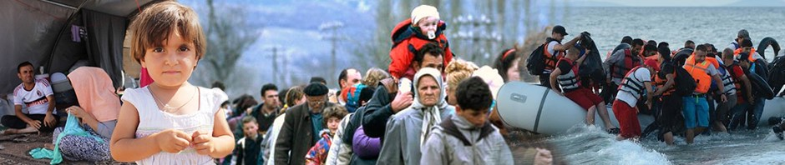

Η Αρχή που έχει αναλάβει την διαχείριση του καταυλισμού προσφύγων, πρέπει να έχει την αποδεδειγμένη ικανότητα να καθορίσει το έως σε ποιον βαθμό είναι αντιπροσωπευτική η εκπροσώπηση των προσφύγων στα όργανα διαχείρισης – διοίκησης και να αξιολογήσει εάν εργάζονται για το συμφέρον των προσφύγων συνολικά, διότι υπάρχει ο κίνδυνος εάν δεν υπάρχει η εμπειρία της Αρχής, να στρατιωτικοποιηθεί η ηγεσία και η εκπροσώπηση, να αποκτήσει παράλογες αξιώσεις και σε περίπτωση μη ικανοποίησης του όποιου αιτήματος να υποκινήσει στάση ή εξέγερση ή δολιοφθορά ή οποιαδήποτε άλλη βλάβη.

Ο έλεγχος αυτός επιτυγχάνεται με την εξ αρχής καλλιέργεια κλίματος αμοιβαίας εμπιστοσύνης, σεβασμού, διαφάνειας, δικαιοσύνης.

Η Αρχή πρέπει να τηρεί ισορροπίες εξ αρχής στην συνεργασία της με την ηγεσία και τους εκπροσώπους των προσφύγων. Πρέπει να επιτηρεί διαρκώς και να μιλάει με όσο το δυνατόν περισσότερους ώστε να αντιληφθεί τα κενά ή την υποβόσκουσα κατάσταση. Πρέπει να κάνει διαρκώς έντονη την παρουσία της ως Αρχή Εξουσίας υπό την έννοια της ανώτατης αρχής διαχείρισης - διοίκησης και λήψης αποφάσεων.

Εάν η Αρχή αντιληφθεί ότι, π.χ. οι γυναίκες δεν εκπροσωπούνται στα όργανα που έχουν αναδειχθεί στις διαδικασίες εκπροσώπησης, τότε με ευρηματικό τρόπο χωρίς να θίξει την κουλτούρα ή τις παραδόσεις του πληθυσμού αυτού, μπορεί να προτείνει την σύσταση μια αμιγώς γυναικείας ομάδας με εκπροσώπηση (π.χ. για τον θηλασμό ή για την επιβεβαίωση της διατροφής των παιδιών, κ.λ.π.) ώστε να αποκτήσουν οι γυναίκες ενιαία φωνή. Στην συνέχεια, μπορεί να εντάξει τις εκπροσώπους των γυναικών σε μια πιο ανώτερη ομάδα εκπροσώπησης των προσφύγων, πάλι με ευρηματικό τρόπο ώστε η φωνή τους να φτάσει ψηλότερα και να είναι ισότιμη των ανδρών.

Για την αποφυγή παρέκκλισης από τις διεθνείς οδηγίες και την εξασφάλιση της ομαλής λειτουργίας ενός καταυλισμού προσφύγων όπου αναπόφευκτα στα όργανα διαχείρισης – διοίκησης συμμετέχουν και εκπρόσωποι των προσφύγων, πρέπει να δίνονται γραπτώς οι κατευθυντήριες οδηγίες από την Αρχή διαχείρισης τους καταυλισμού προσφύγων. Τούτες πρέπει να είναι απλές και σαφείς. Η Αρχή, δεν δέχεται καμία έστω και ελάχιστη παρέκκλιση η οποία δεν θα είναι από κοινού προσυμφωνημένη, για να εξασφαλίζει διαρκώς τον σεβασμό και την ανώτερη θέση.
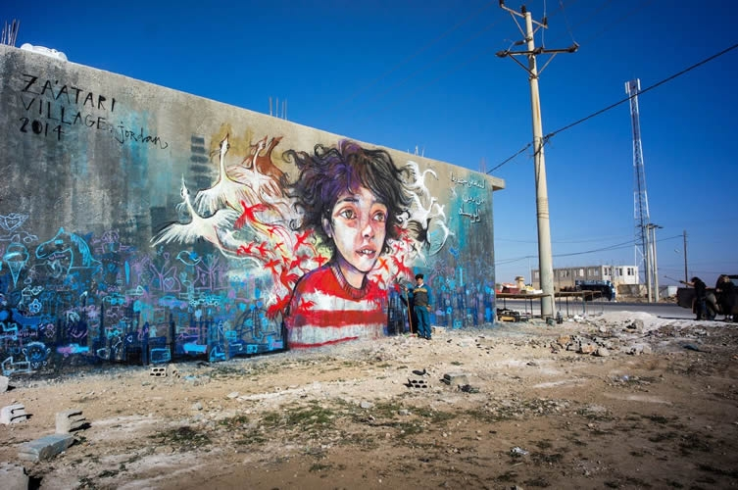
Ενότητα Όγδοη :
Κατηγορίες Ατόμων με Ειδικές Ανάγκες και Αυξημένους Κινδύνους γι αυτούς

Παιδιά ασυνόδευτα ή χωρισμένων γονιών
Παιδιά ορφανά
Παιδιά που στο παρελθόν σχετίζονταν με ένοπλες ομάδες
Παιδιά αρχηγοί οικογενειών
Παιδιά που δεν πήγαν σχολείο και άνεργοι νέοι
Νέοι που στο παρελθόν σχετίζονταν με ένοπλες ομάδες
Γυναίκες αρχηγοί οικογενειών
Χήρες γυναίκες
Γυναίκες χωρίς σύζυγο
Γυναίκες που στο παρελθόν σχετίζονταν με ένοπλες ομάδες
Γυναίκες θύματα βίας με βάση το φύλο
Ηλικιωμένα άτομα χωρίς οικογένεια
Παππούς ή γιαγιά αρχηγοί οικογενειών
Άρρωστα άτομα χωρίς οικογένεια
Άτομα με σωματικές αναπηρίες
Άτομα με ψυχικές αναπηρίες
Άτομα που ζουν με τον ιό HIV / AIDS
Άτομα επιζώντες βασανιστηρίων
Άτομα εθνοτικών ή εθνικών μειονοτήτων
Άτομα θρησκευτικών μειονοτήτων
Άτομα γλωσσικών μειονοτήτων
Άτομα νομαδικών / κτηνοτροφικών ομάδων
Άτομα αρσενικά θύματα σεξουαλικής βίας
Άτομα ομοφυλοφιλικά, αμφισεξουαλικά, τρανσεξουαλικά, διαφιλικά
Άτομα που στερούνται πολιτικών τους δικαιωμάτων

Η μεγαλύτερη προφύλαξη και προστασία αυτών των ατόμων είναι το απόρρητο των πληροφοριών και ο σεβασμός της εμπιστευτικότητας της πληροφορίας. Η διατήρηση ηλεκτρονικών ή έντυπων δεδομένων και η παραγωγή αντιγράφων πρέπει να γίνονται με ύψιστη ασφάλεια, δεδομένου ότι άτομα αυτά κινδυνεύουν να γίνουν θύματα παραβίασης των ανθρωπίνων δικαιωμάτων τους.

Αυτό σημαίνει ότι τα άτομα που κάνουν την καταγραφή και λαμβάνουν το ιστορικό των προσφύγων στους καταυλισμούς, πρέπει να διέπονται από εμπιστευτικότητα και ικανότητα διαχείρισης της πληροφορίας. Τα άτομα αυτά σε καμία περίπτωση δεν πρέπει να είναι τυχαία ή να ορίζονται με μη αξιοκρατικά κριτήρια.

Η προστασία, η αξιοπρέπεια και η ακεραιότητα των προσφύγων πρέπει να είναι μέλημα κάθε υπηρεσίας και κάθε ατόμου που εργάζεται στην διαχείριση ενός καταυλισμού προσφύγων.

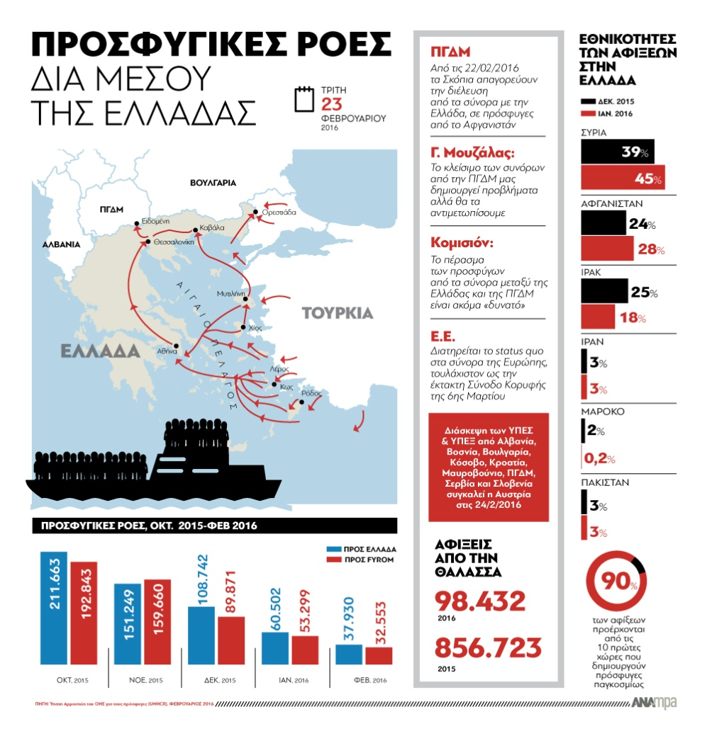

ΔΙΑΔΙΚΤΥΑΚΗ ΒΙΒΛΙΟΓΡΑΦΙΑ

http://www.webpal.org/SAFE/aaareconstruction/immediate/refugee_camp.htm
https://reworkdevelopment.files.wordpress.com/2012/07/ngos.jpg
http://www.creativeboom.com/uploads/articles/b6/b61d6fb12e6332b611df42f1f4685deea51b5399_1200.jpg
http://www.dispatch.com/content/graphics/2015/08/13/greece-migrants-0814-art-ghq1302cd-1aptopix-greece-refugee-crisis-jpeg-0e02d-jpg.jpg
https://www.google.gr/search?q=REFUGEES+ART&rlz=2C1BLWB_enGR0537GR0543&source

http://gdb.voanews.com/70529EF9-10E1-42B6-83A1-CCCD7AE25E1C_mw1024_s_n.jpg
https://www.nrc.no/arch/_img/9178016.pdf
http://www.rescue.org/sites/default/files/logo.gif
http://therefugeeartproject.com/home/wp-content/uploads/2011/09/2.jpg
https://d28wbuch0jlv7v.cloudfront.net/images/infografik/normal/chartoftheday_4457_greek_tragedy_n.jpg

http://www.quid.ma/wp-content/uploads/2015/09/1017682230.jpg
http://www.unhcr.org/pages/49c3646cef.html
http://i.dailymail.co.uk/i/pix/2015/09/04/14/2BF7395700000578-3222419-image-a-2_1441373418047.jpg
https://refugeemanagement.files.wordpress.com/2015/12/refugee-masthead.jpg
http://4.bp.blogspot.com/-d-fhjzt3w-o/UdKh6N9dVyI/AAAAAAAACY4/fWljaTmQgOg/s1600/iom.png

http://www.naftemporiki.gr/fu/p/1059221/940/940/0x0000000000f7b963/1/metanasteutikes-roes-pros-tin-ellada-kai-tin-italia-2015-2016.png
http://cmtoolkit.org/upload/files/toolkitPDF/eng/CMT_2015_Chapter_00-18_print.pdf
http://www.redi-geneva.ch/content/en/icrc-and-protection-environment
https://www.humanitarianresponse.info/en/topics/environment/page/camp-coordination-and-management
http://www.unhcr.org/thumb1/55a795406.jpg

https://nantiareport.files.wordpress.com/2016/02/wp-1456763723181.jpg
https://1.bp.blogspot.com/-YSktmJTAf30/VtALAdnIafI/AAAAAAAApj4/CuE2WS3gkgk/s640/mesogeios.jpg
https://upload.wikimedia.org/wikipedia/en/thumb/b/bd/Msf_logo.svg/1280px-Msf_logo.svg.png
https://www.medecinsdumonde.be/sites/www.doktersvandewereld.be/themes/custom/doktersvdw/images/fr_logo@2x.png
http://www.immigrantconnect.org/2010/05/10/what-are-the-minimum-requirements-refugee-camps-must-follow-are-they-being-met/

http://www.migrationpolicy.org/article/unhcr-and-ngos-competitors-or-companions-refugee-protection
http://www.progressivelawyer.com/wp-content/uploads/2015/02/RI_Logo2c_corr_hires.jpg
http://tvxs.gr/sites/default/files/article/2015/36/184131-johnantono_papastratis_aylan_syrian_refuggees_09-2015.jpg

Επιτρέπεται η αναδημοσίευση, αναπαραγωγή και διανομή του περιεχομένου, ολικού ή μερικού, με την προϋπόθεση ότι θα αναφέρεται υποχρεωτικά ότι το περιεχόμενο προέρχεται από το Εγχειρίδιο "ΚΑΤΑΥΛΙΣΜΟΙ ΠΡΟΣΦΥΓΩΝ – Βασικές Αρχές Διαχείρισης Καταυλισμού Προσφύγων και Μη Κυβερνητικές Οργανώσεις / ΑΝΑΣΤΑΣΙΟΣ Γ. ΓΕΡΑΣΙΜΑΤΟΣ / Πάτρα, 20.04.16".
Με την επιφύλαξη παντός νομίμου δικαιώματός μου απαγορεύεται ρητά η με οποιονδήποτε τρόπο και μέσον αναδημοσίευση, αντιγραφή, αναπαραγωγή, ολική, μερική ή περιληπτική ή διασκευή απόδοση του περιεχομένου του παρόντος εγχειριδίου, χωρίς αναφορά στην πηγή όπως αυτή ονοματίζεται επακριβώς ανωτέρω.
Νόμος 2121/1993 και κανόνες Διεθνούς Δικαίου που ισχύουν στην Ελλάδα.

ISBN 978-960-93-8349-3

